"Жер қатынастары саласындағы мемлекеттік көрсетілетін қызметтер регламенттерін бекіту туралы" Жамбыл облысы әкімдігінің 2016 жылғы 04 наурыздағы № 79 қаулысына өзгерістер мен толықтырулар енгізу туралы
Күшін жойған
Жамбыл облысы әкімдігінің 2019 жылғы 3 маусымдағы № 125 қаулысы. Жамбыл облысының Әділет департаментінде 2019 жылғы 6 маусымда № 4257 болып тіркелді. Күші жойылды - Жамбыл облысы әкімдігінің 2020 жылғы 15 желтоқсандағы № 280 қаулысымен
Ескерту. Күші жойылды - Жамбыл облысы әкімдігінің 15.12.2020 № 280 (алғашқы ресми жарияланған күнінен кейін күнтізбелік он күн өткен соң қолданысқа енгізіледі) қаулысымен.
РҚАО-ның ескертпесі.
Құжаттың мәтінінде түпнұсқаның пунктуациясы мен орфографиясы сақталған.
"Қазақстан Республикасындағы жергілікті мемлекеттік басқару және өзін-өзі басқару туралы" Қазақстан Республикасының 2001 жылғы 23 қаңтардағы Заңына және "Мемлекеттік көрсетілетін қызметтер туралы" Қазақстан Республикасының 2013 жылғы 15 сәуірдегі Заңына сәйкес Жамбыл облысының әкімдігі ҚАУЛЫ ЕТЕДІ:
1. "Жер қатынастары саласындағы мемлекеттік көрсетілетін қызметтер регламенттерін бекіту туралы" Жамбыл облысы әкімдігінің 2016 жылғы 04 наурыздағы № 79 қаулысына (Нормативтік құқықтық актілердің мемлекеттік тіркеу тізіліміне № 3023 болып тіркелген, 2016 жылдың 18 сәуірінде "Әділет" ақпараттық-құқықтық жүйесінде ресми жарияланған) мынадай өзгерістер мен толықтырулар енгізілсін:

1-тармақтың 7) тармақшасы мынадай редакцияда жазылсын:
"7) "Елді мекен шегінде объект салу үшін жер учаскесін беру" мемлекеттік көрсетілетін қызмет регламенті бекітілсін.";
1) көрсетілген қаулымен бекітілген "Мемлекет жеке меншікке сататын нақты жер учаскелерінің кадастрлық (бағалау) құнын бекіту" мемлекеттік көрсетілетін қызмет регламентінде:

1-тармақтың екінші бөлігі мынадай редакцияда жазылсын:
"Өтінішті қабылдау және мемлекеттік қызметті көрсету нәтижесін беру "Азаматтарға арналған үкімет" мемлекеттік корпорациясы (бұдан әрі – Мемлекеттік корпорация) арқылы жүзеге асырылады.";

3-тармақтың бірінші бөлігі мынадай редакцияда жазылсын:
"3. Мемлекеттiк қызметті көрсету нәтижесі – мемлекет жеке меншікке сататын нақты жер учаскелерінің кадастрлық (бағалау) құнын бекіту актісі немесе Стандарттың 10-тармағында көзделген негіздер бойынша көрсетілетін қызметті көрсетуден бас тарту туралы уәжді жауап.";

5-тармақта:

1) тармақша мынадай редакцияда жазылсын:
"1) 1-іс-қимыл - Мемлекеттік корпорация ұсынған құжаттарды қабылдау және тіркеу. Көрсетілетін қызметті алушы (не сенімхат бойынша оның өкілі) Мемлекеттік корпорацияға Стандарттың 9-тармағына сәйкес құжаттарды ұсынады.";

5) тармақша мынадай редакцияда жазылсын:
"5) 5-іс-қимыл - мемлекеттiк қызметті көрсету нәтижесін Мемлекеттік корпорацияға жолдайды. Орындалу ұзақтығы – 1 (бір) жұмыс күн ішінде.";

2-қосымша осы қаулының 1-қосымшасына сәйкес жаңа редакцияда жазылсын;
2) көрсетілген қаулымен бекітілген "Жер учаскелерін қалыптастыру жөнінде жерге орналастыру жобаларын бекiту" мемлекеттік көрсетілетін қызмет регламентінде:

1-тармақтың екінші абзацы мынадай редакцияда жазылсын:
"Құжаттарды қабылдау және мемлекеттік көрсетілетін қызмет нәтижелерін беру:
1) "Азаматтарға арналған үкімет" мемлекеттік корпорациясы (бұдан әрі – Мемлекеттік корпорация);
2) www.elicense.kz "Е-лицензиялау", www.egov.kz "электрондық үкімет" веб-порталы (бұдан әрі – портал) арқылы жүзеге асырылады.";

2-тармақ мынадай редакцияда жазылсын:
"2. Мемлекеттік қызметті көрсету нысаны: электрондық және (немесе) қағаз түрінде.";

3-тармақ мынадай редакцияда жазылсын:
"3. Мемлекеттiк қызметті көрсету нәтижесі - жер учаскесін қалыптастыру жөніндегі бекітілген жерге орналастыру жобасы немесе Стандарттың 10-тармағында көзделген негіздер бойынша мемлекеттік қызметті көрсетуден бас тарту туралы уәжді жауап.
Мемлекеттік қызметті көрсету нәтижесін беру нысаны: электрондық және (немесе) қағаз түрінде.
Порталда мемлекеттік қызметті көрсету нәтижесі көрсетілетін қызметті берушінің уәкілетті адамының электрондық цифрлық қолтаңбасы қойылған электрондық құжат нысанында көрсетілетін қызметті алушының "жеке кабинетіне" жіберіледі.
Көрсетілген қызметті алушы мемлекеттік қызметті көрсету нәтижесін қағаз тасығышта алу үшін жүгінген жағдайда, мемлекеттік қызметті көрсету нәтижесі электрондық нысанда ресімделеді, басып шығарылады және қажет болған жағдайда көрсетілген қызметті берушінің мөрімен және уәкілетті адамының қолымен расталады.";

5-тармақта:

1) тармақша мынадай редакцияда жазылсын:
"1) 1-іс-қимыл - Мемлекеттік корпорация ұсынған құжаттарды қабылдау және тіркеу. Көрсетілетін қызметті алушы (не сенімхат бойынша оның өкілі) Мемлекеттік корпорацияға Стандарттың 9-тармағына сәйкес құжаттарды ұсынады.";

5) тармақша мынадай редакцияда жазылсын:
"5) 5-іс-қимыл - мемлекеттiк қызметті көрсету нәтижесін Мемлекеттік корпорацияға жолдайды. Орындалу ұзақтығы – 1 (бір) жұмыс күн ішінде.";

2-қосымша алынып тасталсын;

4-қосымша осы қаулының 2-қосымшасына сәйкес жаңа редакцияда жазылсын;
3) көрсетілген қаулымен бекітілген "Жер учаскесінің нысаналы мақсатын өзгертуге шешім беру" мемлекеттік көрсетілетін қызмет регламентінде:

1-тармақтың екінші бөлігінің 2) тармақшасы мынадай редакцияда жазылсын:
"2) Азаматтарға арналған үкімет" мемлекеттік корпорациясы (бұдан әрі – Мемлекеттік корпорация).";

2-тармақ мынадай редакцияда жазылсын:
"2. Мемлекеттік қызметті көрсету нысаны: электрондық және (немесе) қағаз түрінде.";

3-тармақ мынадай редакцияда жазылсын:
"3. Мемлекеттiк қызметті көрсету нәтижесі - жер учаскесінің нысаналы мақсатын өзгерту туралы көрсетілетін қызметті берушінің шешімі немесе Стандарттың 10-тармағында көзделген негіздер бойынша мемлекеттік қызметті көрсетуден уәжді бас тарту.
Мемлекеттік қызметті көрсету нәтижесін беру нысаны: электрондық және (немесе) қағаз түрінде.
Порталда мемлекеттік қызметті көрсету нәтижесі көрсетілетін қызметті берушінің уәкілетті адамының электрондық цифрлық қолтаңбасы қойылған электрондық құжат нысанында көрсетілетін қызметті алушының "жеке кабинетіне" жіберіледі.
Көрсетілген қызметті алушы мемлекеттік қызметті көрсету нәтижесін қағаз тасығышта алу үшін жүгінген жағдайда, мемлекеттік қызметті көрсету нәтижесі электрондық нысанда ресімделеді, басып шығарылады және қажет болған жағдайда көрсетілген қызметті берушінің мөрімен және уәкілетті адамының қолымен расталады.";

5-тармақтың үшінші, төртінші және бесінші абзацтары алынып тасталсын;
4) көрсетілген қаулымен бекітілген "Іздестіру жұмыстарын жүргізу үшін жер учаскелерін пайдалануға рұқсат беру" мемлекеттік көрсетілетін қызмет регламентінде:

1-тармақта:
екінші бөліктің 1) тармақшасы алынып тасталсын:
екінші бөліктің 2) тармақшасы мынадай редакцияда жазылсын:
"2) Азаматтарға арналған үкімет" мемлекеттік корпорациясы (бұдан әрі – Мемлекеттік корпорация).";

2-тармақ мынадай редакцияда жазылсын:
"2. Мемлекеттік қызметті көрсету нысаны: электрондық және (немесе) қағаз түрінде.";

3-тармақ мынадай редакцияда жазылсын:
"3. Мемлекеттiк қызметті көрсету нәтижесі - іздестіру жұмыстарын жүргізу үшін жер учаскесін пайдалануға рұқсат беру туралы көрсетілетін қызметті берушінің шешімі немесе Стандарттың 10-тармағында көзделген негіздер бойынша мемлекеттік қызметті көрсетуден бас тарту туралы уәжді жауап.
Мемлекеттік қызметті көрсету нәтижесін беру нысаны: электрондық және (немесе) қағаз түрінде.
Порталда мемлекеттік қызметті көрсету нәтижесі көрсетілетін қызметті берушінің уәкілетті адамының электрондық цифрлық қолтаңбасы қойылған электрондық құжат нысанында көрсетілетін қызметті алушының "жеке кабинетіне" жіберіледі.
Көрсетілген қызметті алушы мемлекеттік қызметті көрсету нәтижесін қағаз тасығышта алу үшін жүгінген жағдайда, мемлекеттік қызметті көрсету нәтижесі электрондық нысанда ресімделеді, басып шығарылады және қажет болған жағдайда көрсетілген қызметті берушінің мөрімен және уәкілетті адамының қолымен расталады.";

5-тармақта:

1) тармақша мынадай редакцияда жазылсын:
"1) 1-іс-қимыл - Мемлекеттік корпорация ұсынған құжаттарды қабылдау және тіркеу. Көрсетілетін қызметті алушы (не сенімхат бойынша оның өкілі) Мемлекеттік корпорацияға Стандарттың 9-тармағына сәйкес құжаттарды ұсынады.";

5) тармақша мынадай редакцияда жазылсын:
"5) 5-іс-қимыл - мемлекеттiк қызметті көрсету нәтижесін Мемлекеттік корпорацияға жолдайды. Орындалу ұзақтығы – 1 (бір) жұмыс күн ішінде.";

2-қосымша алынып тасталсын;

4-қосымша осы қаулының 3-қосымшасына сәйкес жаңа редакцияда жазылсын;
5) көрсетілген қаулымен бекітілген "Суармалы егiстiктi алқаптардың суарылмайтын түрiне ауыстыруға рұқсат беру" мемлекеттік көрсетілетін қызмет регламентінде:

2-тармақ мынадай редакцияда жазылсын:
"2. Мемлекеттік қызметті көрсету нысаны: электрондық және (немесе) қағаз түрінде.";

3-тармақ мынадай редакцияда жазылсын:
"3. Мемлекеттiк қызметті көрсету нәтижесі - көрсетілетін қызметті берушінің суармалы егiстiктi алқаптардың суарылмайтын түрiне ауыстыру туралы шешімі немесе Стандарттың 10-тармағында көзделген негіздер бойынша мемлекеттік қызметті көрсетуден бас тарту туралы уәжді жауап.
Мемлекеттік қызметті көрсету нәтижесін беру нысаны: электрондық және (немесе) қағаз түрінде.
Порталда мемлекеттік қызметті көрсету нәтижесі көрсетілген қызметті алушының "жеке кабинетіне" көрсетілетін қызмет берушінің уәкілетті адамының электрондық цифрлық қолтаңбасы қойылған электрондық құжат нысанында жолданады.
Көрсетілген қызметті алушы мемлекеттік қызметті көрсету нәтижесін қағаз тасығышта алу үшін жүгінген жағдайда, мемлекеттік қызметті көрсету нәтижесі электрондық нысанда ресімделеді, басып шығарылады және қажет болған жағдайда көрсетілген қызметті берушінің мөрімен және уәкілетті адамының қолымен расталады.";

5-тармақтың үшінші, төртінші және бесінші абзацтары алынып тасталсын;
6) көрсетілген қаулымен бекітілген "Ауыл шаруашылығы алқаптарын бір түрден екінші түрге ауыстыруға рұқсат беру" мемлекеттік көрсетілетін қызмет регламентінде:

1-тармақтың екінші абзацы мынадай редакцияда жазылсын:
"Өтінішті қабылдау және мемлекеттік қызметті көрсету нәтижесін беру "Азаматтарға арналған үкімет" мемлекеттік корпорациясы (бұдан әрі – Мемлекеттік корпорация) арқылы жүзеге асырылады.";

3-тармақтың бірінші абзацы мынадай редакцияда жазылсын:
"3. Мемлекеттiк қызметті көрсету нәтижесі – көрсетілетін қызметті берушінің ауыл шаруашылығы алқаптарын бір түрден екінші түрге ауыстыру туралы рұқсаты немесе Стандарттың 10-тармағында көзделген негіздер бойынша мемлекеттік қызметті көрсетуден бас тарту туралы уәжді жауап.";

5-тармақтың 1) тармақшасы мынадай редакцияда жазылсын:
"1) 1-іс-қимыл - Мемлекеттік корпорация ұсынған құжаттарды қабылдау және тіркеу. Көрсетілетін қызметті алушы (не сенімхат бойынша оның өкілі) Мемлекеттік корпорацияға Стандарттың 9-тармағына сәйкес құжаттарды ұсынады.";

8-тармақта:

1) тармақша мынадай редакцияда жазылсын:
"1) көрсетілетін қызметті берушіның кеңсесі Стандарттың 9-тармағындағы тізбеге сәйкес Мемлекеттік корпорацияға ұсынған құжаттарды қабылдайды және тіркейді. Көрсетілетін қызметті берушінің басшылығына қарауға тапсырады. Орындалу ұзақтығы – 15 (он бес) минут;";

10) тармақша мынадай редакцияда жазылсын:
"10) көрсетілетін қызметті берушінің кеңсесі мемлекеттiк қызметті көрсету нәтижесін Мемлекеттік корпорацияға жолдайды. Орындалу ұзақтығы – күнтізбелік 1 (бір) күн ішінде.
Мемлекеттік қызмет көрсету процесінде рәсімдердің (іс-қимылдардың) ретін, көрсетілетін қызметті берушінің құрылымдық бөлімшелерінің (қызметкерлерінің) өзара іс-қимылдарының толық сипаттамасы, сондай-ақ өзге көрсетілген қызметті берушілер өзара іс-қимыл тәртібінің және мемлекеттік қызмет көрсету процесінде ақпараттық жүйелерді қолдану тәртібінің сипаттамасы осы Регламенттің 2-қосымшасына сәйкес мемлекеттік қызмет көрсетудің бизнес-процестерінің анықтамалығында көрсетіледі.
Мемлекеттік көрсетілетін қызметінің бизнес-процесс анықтамалығы Жамбыл облысы әкімдігінің интернет-ресурсында (http//www.zhambyl.gov.kz) орналастырылады.";

9-тармақ мынадай редакцияда жазылсын:
"9. Көрсетілетін қызмет алушылар мемлекеттік көрсетілетін қызметті алу үшін Мемлекеттік корпорацияға жүгінеді және Стандарттың 9-тармағында аталған құжаттарды ұсынады. Көрсетілетін қызмет алушының сұранымын өңдеу ұзақтығы 15 (он бес) минутты құрайды.
Мемлекеттік корпорацияға жүгінген кезде қабылдау күні мемлекеттік қызметті көрсету мерзіміне кірмейді.
Көрсетілетін қызметті алушы Стандарттың 9-тармағында көзделген тізбеге сәйкес толық құжаттар пакетін ұсынбаған жағдайда, Мемлекеттік корпорация қызметкері Стандартқа 2-қосымшаға сәйкес нысан бойынша құжаттарды қабылдаудан бас тарту туралы қолхат береді.
Мемлекеттік корпорация қызметкері көрсетілетін қызмет алушының сұранымын Мемлекеттік корпорацияға біріктірілген ақпараттық жүйесінде тіркеу және өңдеу кезіндегі іс-қимылдары осы Регламентке 3-қосымшаға сәйкес мемлекеттік қызмет көрсетуге тартылған ақпараттық жүйелердің функционалдық өзара іс-қимылдарының диаграммасында көрсетілген.";

1-қосымша алынып тасталсын;
осы қаулының 4 және 5-қосымшаларына сәйкес 2 және 3-қосымшалармен толықтырылсын;
7) көрсетілген қаулымен бекітілген "Елді мекендер шегінде объектілер салу үшін жер учаскелерін беру" мемлекеттік көрсетілетін қызмет регламентінде:
мемлекеттік көрсетілетін қызмет регламентінің тақырыбы мынадай редакцияда жазылсын:
"Елді мекен шегінде объект салу үшін жер учаскесін беру" мемлекеттік көрсетілетін қызмет регламенті";

1-тармақта:
бірінші абзацта "Елді мекендер шегінде объектілер салу үшін жер учаскелерін беру" деген сөздер "Елді мекен шегінде объект салу үшін жер учаскесін беру" деген сөздермен ауыстырылсын;
екінші бөліктің 1) тармақшасы мынадай редакцияда жазылсын:
"1) "Азаматтарға арналған үкімет" мемлекеттік корпорациясы (бұдан әрі – Мемлекеттік корпорация);";

2-тармақ мынадай редакцияда жазылсын:
"2. Мемлекеттік қызметті көрсету нысаны: электрондық және (немесе) қағаз түрінде.";

3-тармақ мынадай редакцияда жазылсын:
"3. Мемлекеттік қызметті көрсету нәтижесі - жер-кадастр жоспарын қоса бере отырып, жер учаскесіне жер пайдалану құқығын беру туралы көрсетілетін қызметті берушінің шешімі немесе Стандарттың 10-тармағында көзделген негіздер бойынша мемлекеттік қызметті көрсетуден бас тарту туралы уәжді жауап.
Мемлекеттік қызметті көрсету нәтижесін беру нысаны: электрондық және (немесе) қағаз түрінде.
Порталда мемлекеттік қызметті көрсету нәтижесі көрсетілетін қызметті берушінің уәкілетті адамының электрондық цифрлық қолтаңбасы қойылған электрондық құжат нысанында көрсетілетін қызметті алушының "жеке кабинетіне" жіберіледі.
Көрсетілген қызметті алушы мемлекеттік қызметті көрсету нәтижесін қағаз тасығышта алу үшін жүгінген жағдайда, мемлекеттік қызметті көрсету нәтижесі электрондық нысанда ресімделеді, басып шығарылады және қажет болған жағдайда көрсетілген қызметті берушінің мөрімен және уәкілетті адамының қолымен расталады.";
регламенттің 1-қосымшасының оң жақтағы жоғарғы бұрышы мынадай редакцияда жазылсын:
"Елді мекен шегінде объект салу үшін жер учаскесін беру" мемлекеттік көрсетілетін қызмет регламентіне 1-қосымша";
регламенттің 2-қосымшасының оң жақтағы жоғарғы бұрышы мынадай редакцияда жазылсын:
"Елді мекен шегінде объект салу үшін жер учаскесін беру" мемлекеттік көрсетілетін қызмет регламентіне 2-қосымша";
регламенттің 3-қосымшасының оң жақтағы жоғарғы бұрышы мынадай редакцияда жазылсын:
"Елді мекен шегінде объект салу үшін жер учаскесін беру" мемлекеттік көрсетілетін қызмет регламентіне 3-қосымша".
2. "Жамбыл облысы әкімдігінің жер қатынастары басқармасы" коммуналдық мемлекеттік мекемесі заңнамада белгіленген тәртіппен:
1) осы қаулының әділет органдарында мемлекеттік тіркелуін;
2) осы қаулының мемлекеттік тіркеуден өткеннен кейін күнтізбелік он күн ішінде оны ресми жариялауға жіберуді;
3) осы қаулының Жамбыл облысы әкімдігінің интернет-ресурсында орналастырылуын;
4) осы қаулыдан туындайтын басқа да шаралардың қабылдануын қамтамасыз етсін.
3. Осы қаулының орындалуын бақылау облыс әкімінің орынбасары М. Шүкеевке жүктелсін.
4. Осы қаулы әділет органдарында мемлекеттiк тiркелген күннен бастап күшiне енедi және оның алғашқы ресми жарияланған күнінен кейін күнтізбелік он күн өткен соң қолданысқа енгізіледі.
Облыс әкімі | А. Мырзахметов
Жамбыл облысы әкімдігінің
2019 жылғы "3" маусымдағы
№ 125 қаулысына 1-қосымша
"Мемлекет жеке меншікке сататын нақты жер
учаскелерінің кадастрлық (бағалау) құнын
бекіту" мемлекеттік көрсетілетін қызмет
регламентіне 2-қосымша
Мемлекеттік корпорация арқылы мемлекеттік қызмет көрсету кезіндегі бизнес-процесінің анықтамалығы

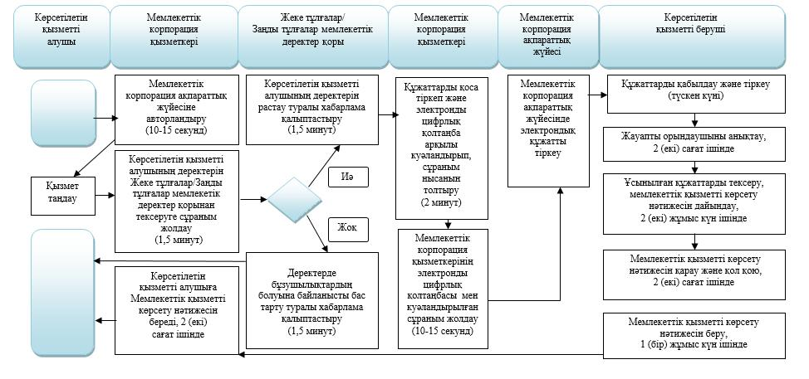

Шартты белгілер:

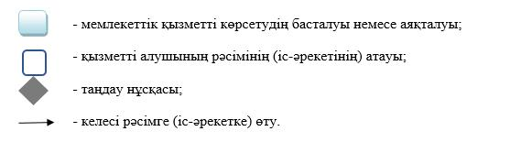

Жамбыл облысы әкімдігінің
2019 жылғы "3" маусымдағы
№ 125 қаулысына 2-қосымша
"Жер учаскелерін қалыптастыру жөнінде жерге
орналастыру жобаларын бекiту" мемлекеттік
көрсетілетін қызмет регламентіне
4-қосымша
Мемлекеттік қызметін көрсетудің бизнес-процестерінің анықтамалығы
1. Мемлекеттік корпорация арқылы мемлекеттік қызмет көрсету кезінде

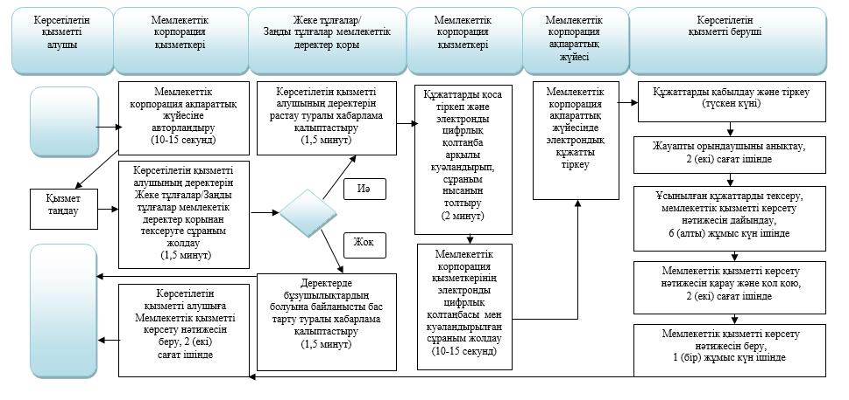

2. Электронды үкімет портал арқылы мемлекеттік қызмет көрсету кезінде

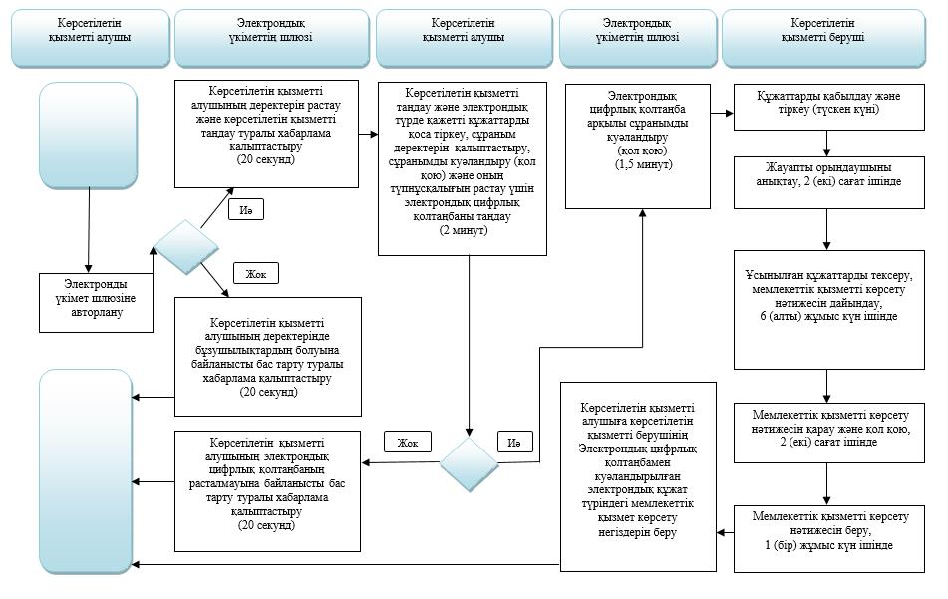

Шартты белгілер:

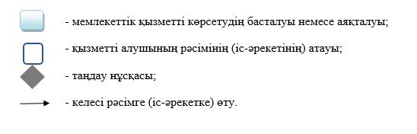

Жамбыл облысы әкімдігінің
2019 жылғы "3" маусымдағы
№ 125 қаулысына 3-қосымша
"Іздестіру жұмыстарын жүргізу үшін жер
учаскелерін пайдалануға рұқсат беру" мемлекеттік
көрсетілетін қызмет регламентіне
4-қосымша
Мемлекеттік қызметін көрсетудің бизнес-процестерінің анықтамалығы
1. Мемлекеттік корпорация арқылы мемлекеттік қызмет көрсету кезінде

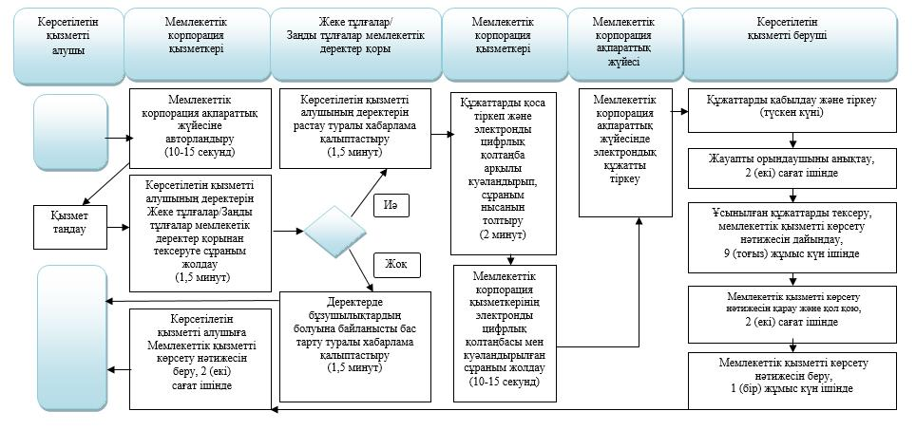

2. Электронды үкімет портал арқылы мемлекеттік қызмет көрсету кезінде

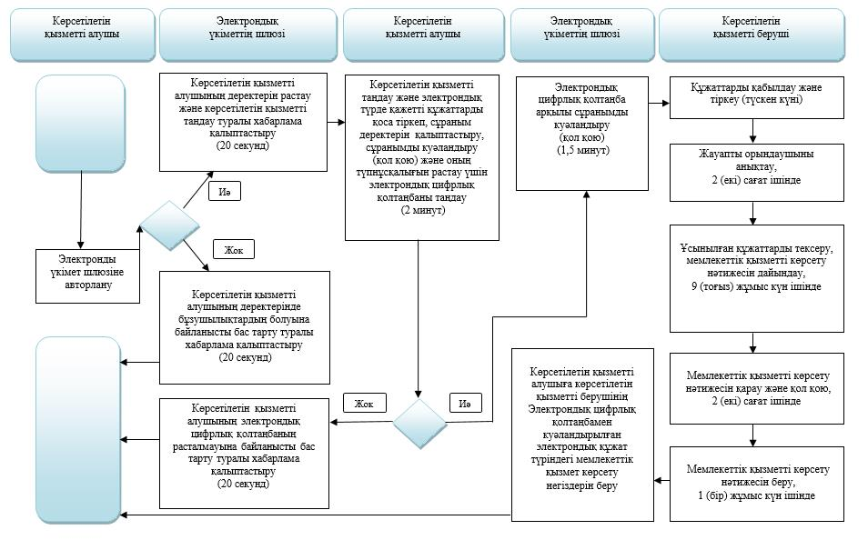

Шартты белгілер:

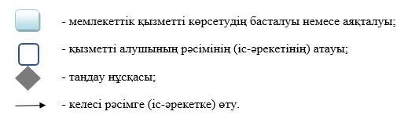

Жамбыл облысы әкімдігінің
2019 жылғы "3" маусымдағы
№ 125 қаулысына 4-қосымша
"Ауыл шаруашылығы алқаптарын
бір түрден екінші түрге ауыстыруға рұқсат
беру" мемлекеттік көрсетілетін қызмет
регламентіне 2-қосымша
Мемлекеттік корпорация арқылы мемлекеттік қызмет көрсету кезіндегі бизнес-процесінің анықтамалығы

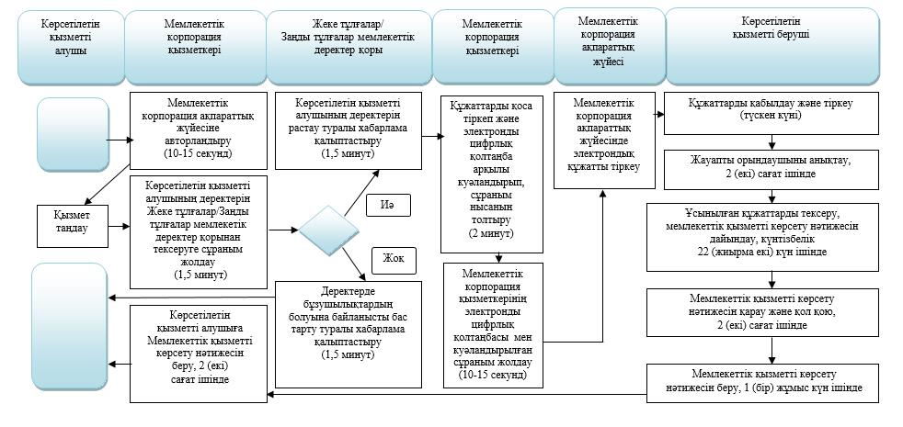

Шартты белгілер:

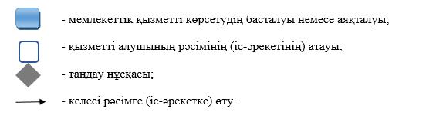

Жамбыл облысы әкімдігінің
2019 жылғы "3" маусымдағы
№ 125 қаулысына 5-қосымша
"Ауыл шаруашылығы алқаптарын
бір түрден екінші түрге ауыстыруға рұқсат
беру" мемлекеттік көрсетілетін қызмет
регламентіне 3-қосымша
Мемлекеттік корпорация арқылы мемлекеттік қызмет көрсету кезіндегі функционалдық өзара іс - қимылдың диаграммасы

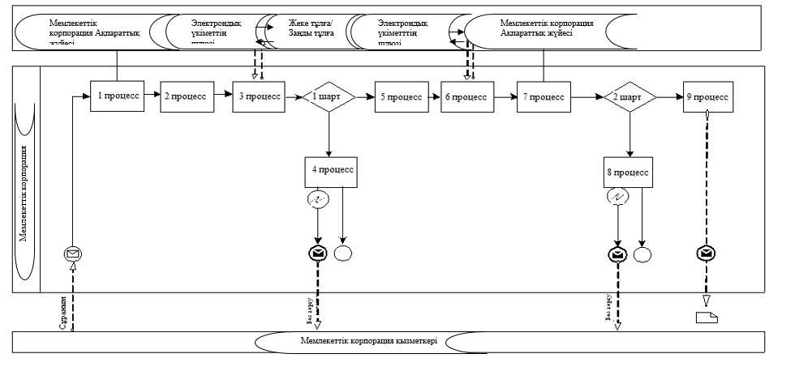

Шартты белгілер:

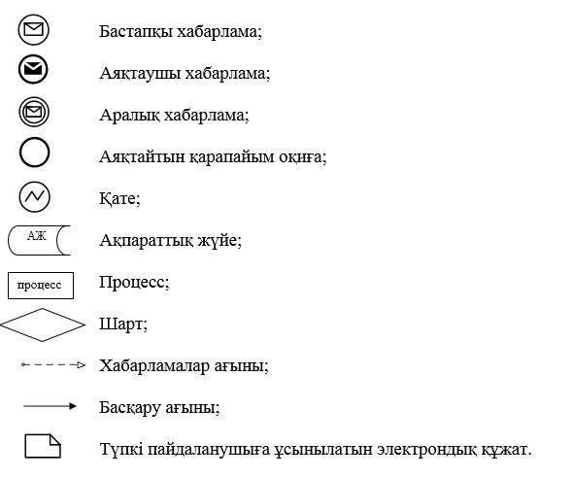

© 2012. Қазақстан Республикасы Әділет министрлігінің «Қазақстан Республикасының Заңнама және құқықтық ақпарат институты» ШЖҚ РМК

